
Министерство науки и высшего образования Российской Федерации
Федеральное государственное автономное образовательное учреждение высшего образования «Уральский федеральный университет имени первого Президента России Б.Н. Ельцина» (УрФУ)
Физико-технологический институт
Кафедра «Технической физики»

Оценка

Преподаватель

Кашин И.В.

ЭКСТРАПОЛЯЦИЯ ВРЕМЕННОГО РЯДА СТОИМОСТИ АКЦИЙ МЕТОДОМ ОГРАНИЧЕННОЙ МАШИНЫ БОЛЬЦМАНА

ОТЧЕТ
по лабораторной работе №5

Студент | Черняков Матвей Сергеевич | ФИО студента

Специальность (направление подготовки)
09.03.02 Информационные системы и технологии

Группа | Фт-420008

Екатеринбург
2026
ОГЛАВЛЕНИЕ

ОПИСАНИЕ ЗАДАЧИ 3
МЕТОДИКА РАССЧЕТА 6
РЕАЛИЗАЦИЯ АЛГОРИТМА 8
РЕЗУЛЬТАТЫ ЭКСПЕРИМЕНТОВ 10
ПРИЛОЖЕНИЕ А – ЛИСТИНГ КОДА 17

ОПИСАНИЕ ЗАДАЧИ

Цель работы
Спроектировать и обучить ограниченную машину Больцмана (Restricted Boltzmann Machine, RBM) для задачи экстраполяции временного ряда котировок акций Heineken NV. Обучение производится алгоритмом, предложенным Дж. Хинтоном, с приближённым расчётом мат.ожидания по модели через пинг-понг порядка k. RBM представляет собой принципиально иной тип нейронной сети по сравнению с перцептронами кейсов №3–4: это ассоциативная, вероятностная модель со стохастическими нейронами, способная запоминать паттерны данных и воспроизводить их.
Исходные данные
Временной ряд цен закрытия акций Heineken NV (250 торговых дней, диапазон 33.04–46.49 €). Данные нормируются в диапазон [δ, 1−δ], где δ = 0.05, а затем кодируются в бинарное представление методом термометрического кодирования (8 бит на точку), поскольку нейроны RBM являются бинарными по своей природе (отклик 0 или 1).
Архитектура нейронной сети
В отличие от перцептронов (кейсы №3–4), где сеть имела выделенные входной и выходной слои с однонаправленным потоком сигнала, RBM состоит из двух полносвязных слоёв без внутренних связей:
- Видимый слой (Visible) – $N_{v}$ = 96 нейронов (12 точек × 8 бит). На него подаются данные и с него считывается результат. Входной и выходной слои здесь сливаются в одну конструкцию.
- Скрытый слой (Hidden) – $N_{h}$ нейронов (варианты: 32, 64, 128). Содержит внутреннее представление запомненных паттернов.
Модель полностью симметрична: прямой прогон (V→H) и обратный (H→V) выполняются по одним и тем же формулам. Параметры модели: матрица весов $W_{\left\{ij\right\}}$, вектор смещений видимого слоя $a_{i}$, вектор смещений скрытого слоя $b_{j}$.
Модель стохастического нейрона
В отличие от детерминированного нейрона в перцептроне, нейрон RBM является вероятностным. Суммарный сигнал вычисляется как $S = a + Σ_{i}S_{i}· W_{\left\{ij\right\}}$, пропускается через сигмоиду σ(S), которая интерпретируется как вероятность P₁ того, что отклик нейрона равен 1. Далее генерируется случайное число R ~ U(0,1), и отклик определяется по правилу Монте-Карло: если P₁ > R, то X = 1, иначе X = 0. Эта операция перехода от вероятности к конкретному значению называется сэмплированием.
Формирование датасета
Используется схема скользящего окна: каждый элемент датасета – окно из $N_{in}= 12$ последовательных точек временного ряда. Каждая точка кодируется в 8-битный бинарный вектор термометрическим кодированием (например, значение 0.75 → [1,1,1,1,1,1,0,0]). Итого один элемент датасета – бинарный вектор длины 96.
Прямой и обратный прогон
Прямой прогон (V → H):
$$P(h_{j}=1 | V⃗, \{W, a, b\})=σ(b_{j} + Σ_{i} V_{i} · W_{\left\{ij\right\}})$$
Затем сэмплирование
$$h_{j}= {\left[P\right]}^{*}$$
Обратный прогон (H → V):
$$P(v_{i}=1 | H⃗, \{W, a, b\}) = σ(a_{i} + Σ_{j} H_{j} · W_{\left\{ij\right\}})$$
Затем сэмплирование
$$v_{i}= {\left[P\right]}^{*}$$
Целевая функция
Максимизация вероятности воспроизведения всего датасета:
$$P(\{V⃗\}\{m=1..M\} | \{W, a, b\}) = ∏\{m=1\}^\{M\} P({\vec{V}}^{m}\left| \left\{W, a, b\right\}\right)$$
Для удобства дифференцирования переходим к логарифму: ln P – произведение превращается в сумму, экстремум сохраняется (логарифм – монотонная функция).
Чтобы вектор $V^{m}$ мог быть воспроизведён от любого возможного вектора H, суммируем по всем H:
$$P(V⃗^m | \{W, a, b\}) = Σ_H⃗ P({\vec{V}}^{m}\left| \vec{H}, \left\{W, a, b\right\}\right)$$
Элементы датасета статистически независимы, поэтому вероятности перемножаются:
$$P(\{V⃗\}\{m=1..M\} | \{W, a, b\}) = ∏\{m=1\}^\{M\} P({\vec{V}}^{m}\left| \left\{W, a, b\right\}\right)$$
Берём производную произведения – неудобно. Переходим к логарифму (экстремум сохраняется, т.к. логарифм – монотонная функция):
$$ln P = Σ_{\left\{m=1\right\}}^{\left\{M\right\}} ln P({\vec{V}}^{m} | \{W, a, b\})$$
Берём производную по параметрам (например, по $W_{\left\{ij\right\}}$):
$$\frac{∂}{∂W_{\left\{ij\right\}}} ln P = Σ_{\left\{m=1\right\}}^{\left\{M\right\}}\frac{∂}{∂W_{\left\{ij\right\}}} ln P({\vec{V}}^{m} | \{W, a, b\})$$
Сумма вместо произведения – удобно дифференцировать. Именно из этого выражения получаются формулы обновления ΔW, Δa, Δb через разность мат.ожиданий по данным и по модели.

МЕТОДИКА РАССЧЕТА

Алгоритм обучения – приближение Хинтона
Градиентный подъём (максимизация вероятности) приводит к следующим правилам обновления параметров:
$$ΔW_{\left\{ij\right\}}= W^{'}\left\{ij\right\}- W\left\{ij\right\}= λ · \left(K_{data}^{\left\{ij\right\}}- K_{model}^{\left\{ij\right\}}\right)$$
$$Δa_{i}= a_{i}^{'}- a_{i}= λ · \left(A_{data}^{i}- A_{model}^{i}\right)$$
$$Δb_{j}= b_{j}^{'}- b_{j}= λ · \left(B_{data}^{j}- B_{model}^{j}\right)$$
Все поправки сводятся к разности двух мат.ожиданий: одно рассчитано по данным, другое – по модели. Меняется только характеристика, по которой берётся мат.ожидание.
Мат.ожидания по данным
$K_{data}= \left(\frac{1}{M}\right)· Σ_{m}\left\langle V_{i}^{m}· h_{j\left({\vec{V}}^{m}\right)}\right\rangle$ – усреднение произведения $V_{i}$ и $H_{j}$ по всем элементам датасета и по всем возможным H, сгенерированным от каждого $V^{m}$.
$A_{data}= \left(\frac{1}{M}\right)· Σ_{m}V_{i}^{m}$ – простое среднее V по датасету (мат.ожидание не требуется).
$B_{data}= \left(\frac{1}{M}\right)· Σ_{m}\left\langle h_{j\left({\vec{V}}^{m}\right)}\right\rangle$ – усреднение H по всем генерациям от каждого $V^{m}$.
Приближение: вместо полного мат.ожидания (требующего бесконечного числа генераций) от каждого вектора $V^{m}$ берётся ровно одна генерация H. Это работает, потому что все «конусы» от разных $V^{m}$ упираются в одно и то же пространство H, и суммирование по датасету компенсирует дисперсию отдельных сэмплов.

Мат.ожидания по модели – приближение Хинтона
Мат.ожидания по модели требуют усреднения по всем возможным V и H ($2^{\left\{N_{v}\right\}}+ 2^{\left\{N_{h}\right\}}$ вариантов), что вычислительно невозможно. Хинтон доказал, что их можно приблизить через пинг-понг, стартуя от элементов датасета:
$${\vec{V}}_{m}^{\left\{\left(0\right)\right\}}→ {\vec{H}}^{\left\{\left(0\right)\right\}}→ {\vec{V}}^{\left\{\left(1\right)\right\}}→ {\vec{H}}^{\left\{\left(1\right)\right\}}→ ... → {\vec{V}}^{\left\{\left(ε\right)\right\}}→ {\vec{H}}^{\left\{\left(ε\right)\right\}}$$
$$K_{model}≈ \left(\frac{1}{M}\right)· Σ_{m}V_{i}^{\left\{m\right\}}· h_{j}^{\left\{\left(ε\right)\right\}}$$
$$A_{model}≈ \left(\frac{1}{M}\right)· Σ_{m}V_{i}^{\left\{m\right\}}$$
$$B_{model}≈ \left(\frac{1}{M}\right)· Σ_{m}h_{j}^{\left\{\left(ε\right)\right\}}$$
Хинтон строго доказал, что при ε→∞ эти формулы дают точный результат. Однако на практике ошибка аппроксимации почти не зависит от ε: уже при ε = 1 (один шаг пинг-понга) точность практически такая же, как при больших ε. Таким образом, для расчёта мат.ожиданий по данным используется пара порядка 0 (исходный вектор V^m и сгенерированный от него H), а для расчёта мат.ожиданий по модели – пара порядка 1 (один шаг пинг-понга от V^m).
Мини-батчи
Как и в предыдущих кейсах, датасет разбивается на мини-батчи. Внутри мини-батча для каждого элемента рассчитываются пары порядка 0 (для данных) и порядка 1 (для модели), результаты усредняются, и поправки применяются к параметрам W, a, b.

РЕАЛИЗАЦИЯ АЛГОРИТМА

Класс RBM. Основной класс, реализующий ограниченную машину Больцмана:
- init_weights(method) – инициализация параметров W, a, b. Поддерживаются методы: small_random, xavier, zeros. Смещения a и b инициализируются нулями;
- v_to_h_prob(V) – прямой прогон: вычисление $P\left(h_{j}=1 | V\right)= σ\left(b_{j}+ Σ_{i}V_{i}· W_{\left\{ij\right\}}\right)$ для всех нейронов скрытого слоя;
- v_to_h_sample(V) – сэмплирование H из P(H|V) методом Монте-Карло: генерация случайного числа R, сравнение с вероятностью;
- h_to_v_prob(H) – обратный прогон: вычисление $P\left(v_{i}=1 | H\right)= σ\left(a_{i}+ Σ_{j}H_{j}· W_{\left\{ij\right\}}\right)$;
- h_to_v_sample(H) – реконструкция V из H. Для непрерывных данных возвращается сама вероятность (среднее поле) вместо бинарного сэмпла;
- cd_k(V_data, k) – один шаг приближения Хинтона порядка k. Вычисляет пару порядка 0 (по данным) и пару порядка k (по модели), возвращает поправки dW, da, db и ошибку реконструкции;
- train(...) – цикл обучения с мини-батчами, импульсом (momentum) и регуляризацией весов (weight decay);
- reconstruct(V) и reconstruct_mean(V, n_avg) – реконструкция с однократным и многократным усреднением.
Бинарное кодирование. float_to_binary / binary_to_float – термометрическое кодирование значений [0,1] в бинарные векторы длины N_bits и обратно. encode_window / decode_window – кодирование/декодирование целого окна временного ряда.
Формирование датасета. build_dataset(series, n_in, n_bits) – скользящее окно: каждый элемент – окно из n_in точек, закодированное в бинарный вектор длины n_in × n_bits.
Экстраполяция. extrapolate_rbm(rbm, y_norm, ...) – итеративный прогноз. На каждом шаге: берутся последние N_in точек, кодируются в V, выполняется прямой прогон V→H и обратный H→V' с усреднением по n_avg = 500 реализациям (накопление мат.ожидания), декодируются новые точки, добавляются к ряду.
Визуализация. plot_all_results – 8 графиков на одном полотне; plot_rbm_scheme – схема архитектуры; plot_reconstruction_examples – примеры реконструкции окон; plot_cd_comparison – сравнение порядков приближения Хинтона.

РЕЗУЛЬТАТЫ ЭКСПЕРИМЕНТОВ

Эксперимент проводился на данных Heineken NV (250 точек, диапазон цен 33.04–46.49 €). Видимый слой: 96 нейронов (12 точек × 8 бит). Разбиение: 90% train (214 элементов), 10% test.

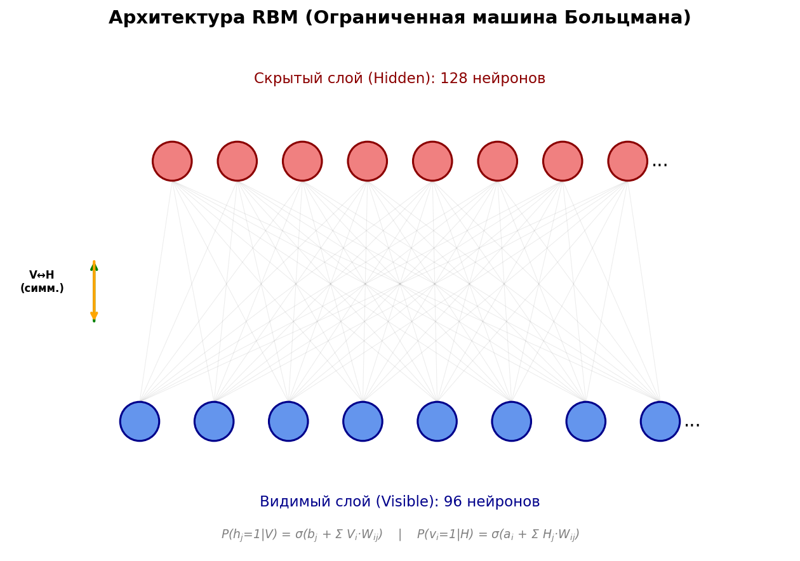
Рисунок 1 – Схема RBM

Верификация бинарного кодирования. Термометрическое кодирование с 8 битами на точку обеспечивает шаг квантования 1/8 = 0.125 в нормированном пространстве, что соответствует примерно 1.7 € в исходных ценах. Максимальная ошибка кодирования–декодирования на тестовом окне: 0.062.
Сравнение архитектур:
- Hid=32 (3200 параметров): final_recon_error = 0.0117,
RMSE_price = 0.51 €;
- Hid=64 (6304 параметров): final_recon_error = 0.0071,
RMSE_price = 0.47 €;
- Hid=128 (12512 параметров): final_recon_error = 0.0045, RMSE_price = 0.45 €.
Лучший результат показала архитектура Hid=128. Увеличение числа скрытых нейронов увеличивает ёмкость запоминания ассоциативной модели, что приводит к более точной реконструкции.

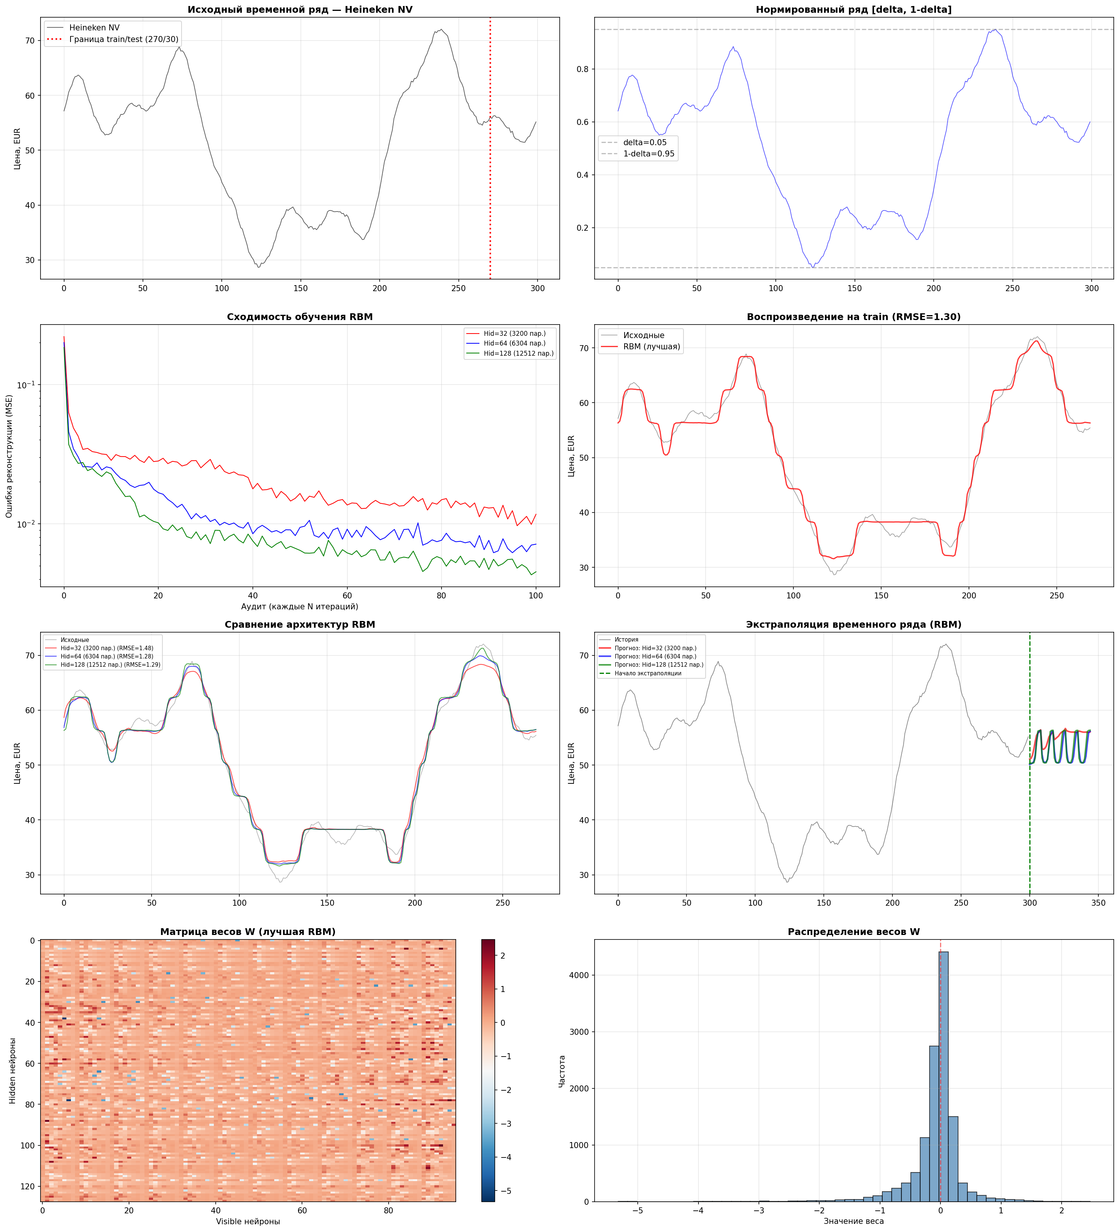
Рисунок 2 – Основные результаты (8 графиков)

Сравнение порядков приближения Хинтона:
- ε = 1: final_error = 0.0100;
- ε = 3: final_error = 0.0150;
- ε = 5: final_error = 0.0174;
- ε = 10: final_error = 0.0253.
Приближение порядка ε = 1 показало лучший результат, что подтверждает теоретический вывод Хинтона: одного шага пинг-понга достаточно для адекватного приближения мат.ожидания по модели. Увеличение порядка ε добавляет вычислительные затраты и стохастический шум, не улучшая качество обучения.

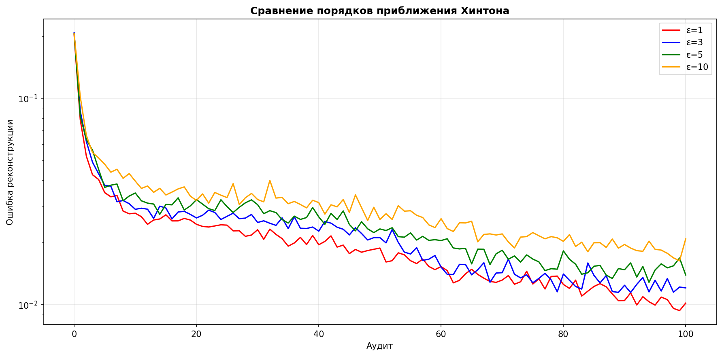
Рисунок 3 – Сравнение порядков приближения Хинтона

Эксперименты с λ (скорость обучения):
- λ = 0.001: final_error = 0.0509 – слишком медленная сходимость;
- λ = 0.005: final_error = 0.0258;
- λ = 0.010: final_error = 0.0182;
- λ = 0.050: final_error = 0.0074;
- λ = 0.100: final_error = 0.0035 – наилучший результат.
Более высокие значения λ ускоряют обучение RBM. В отличие от перцептрона с backpropagation, где слишком большой λ приводит к расходимости, RBM более устойчива к высоким скоростям обучения благодаря вероятностной природе модели.

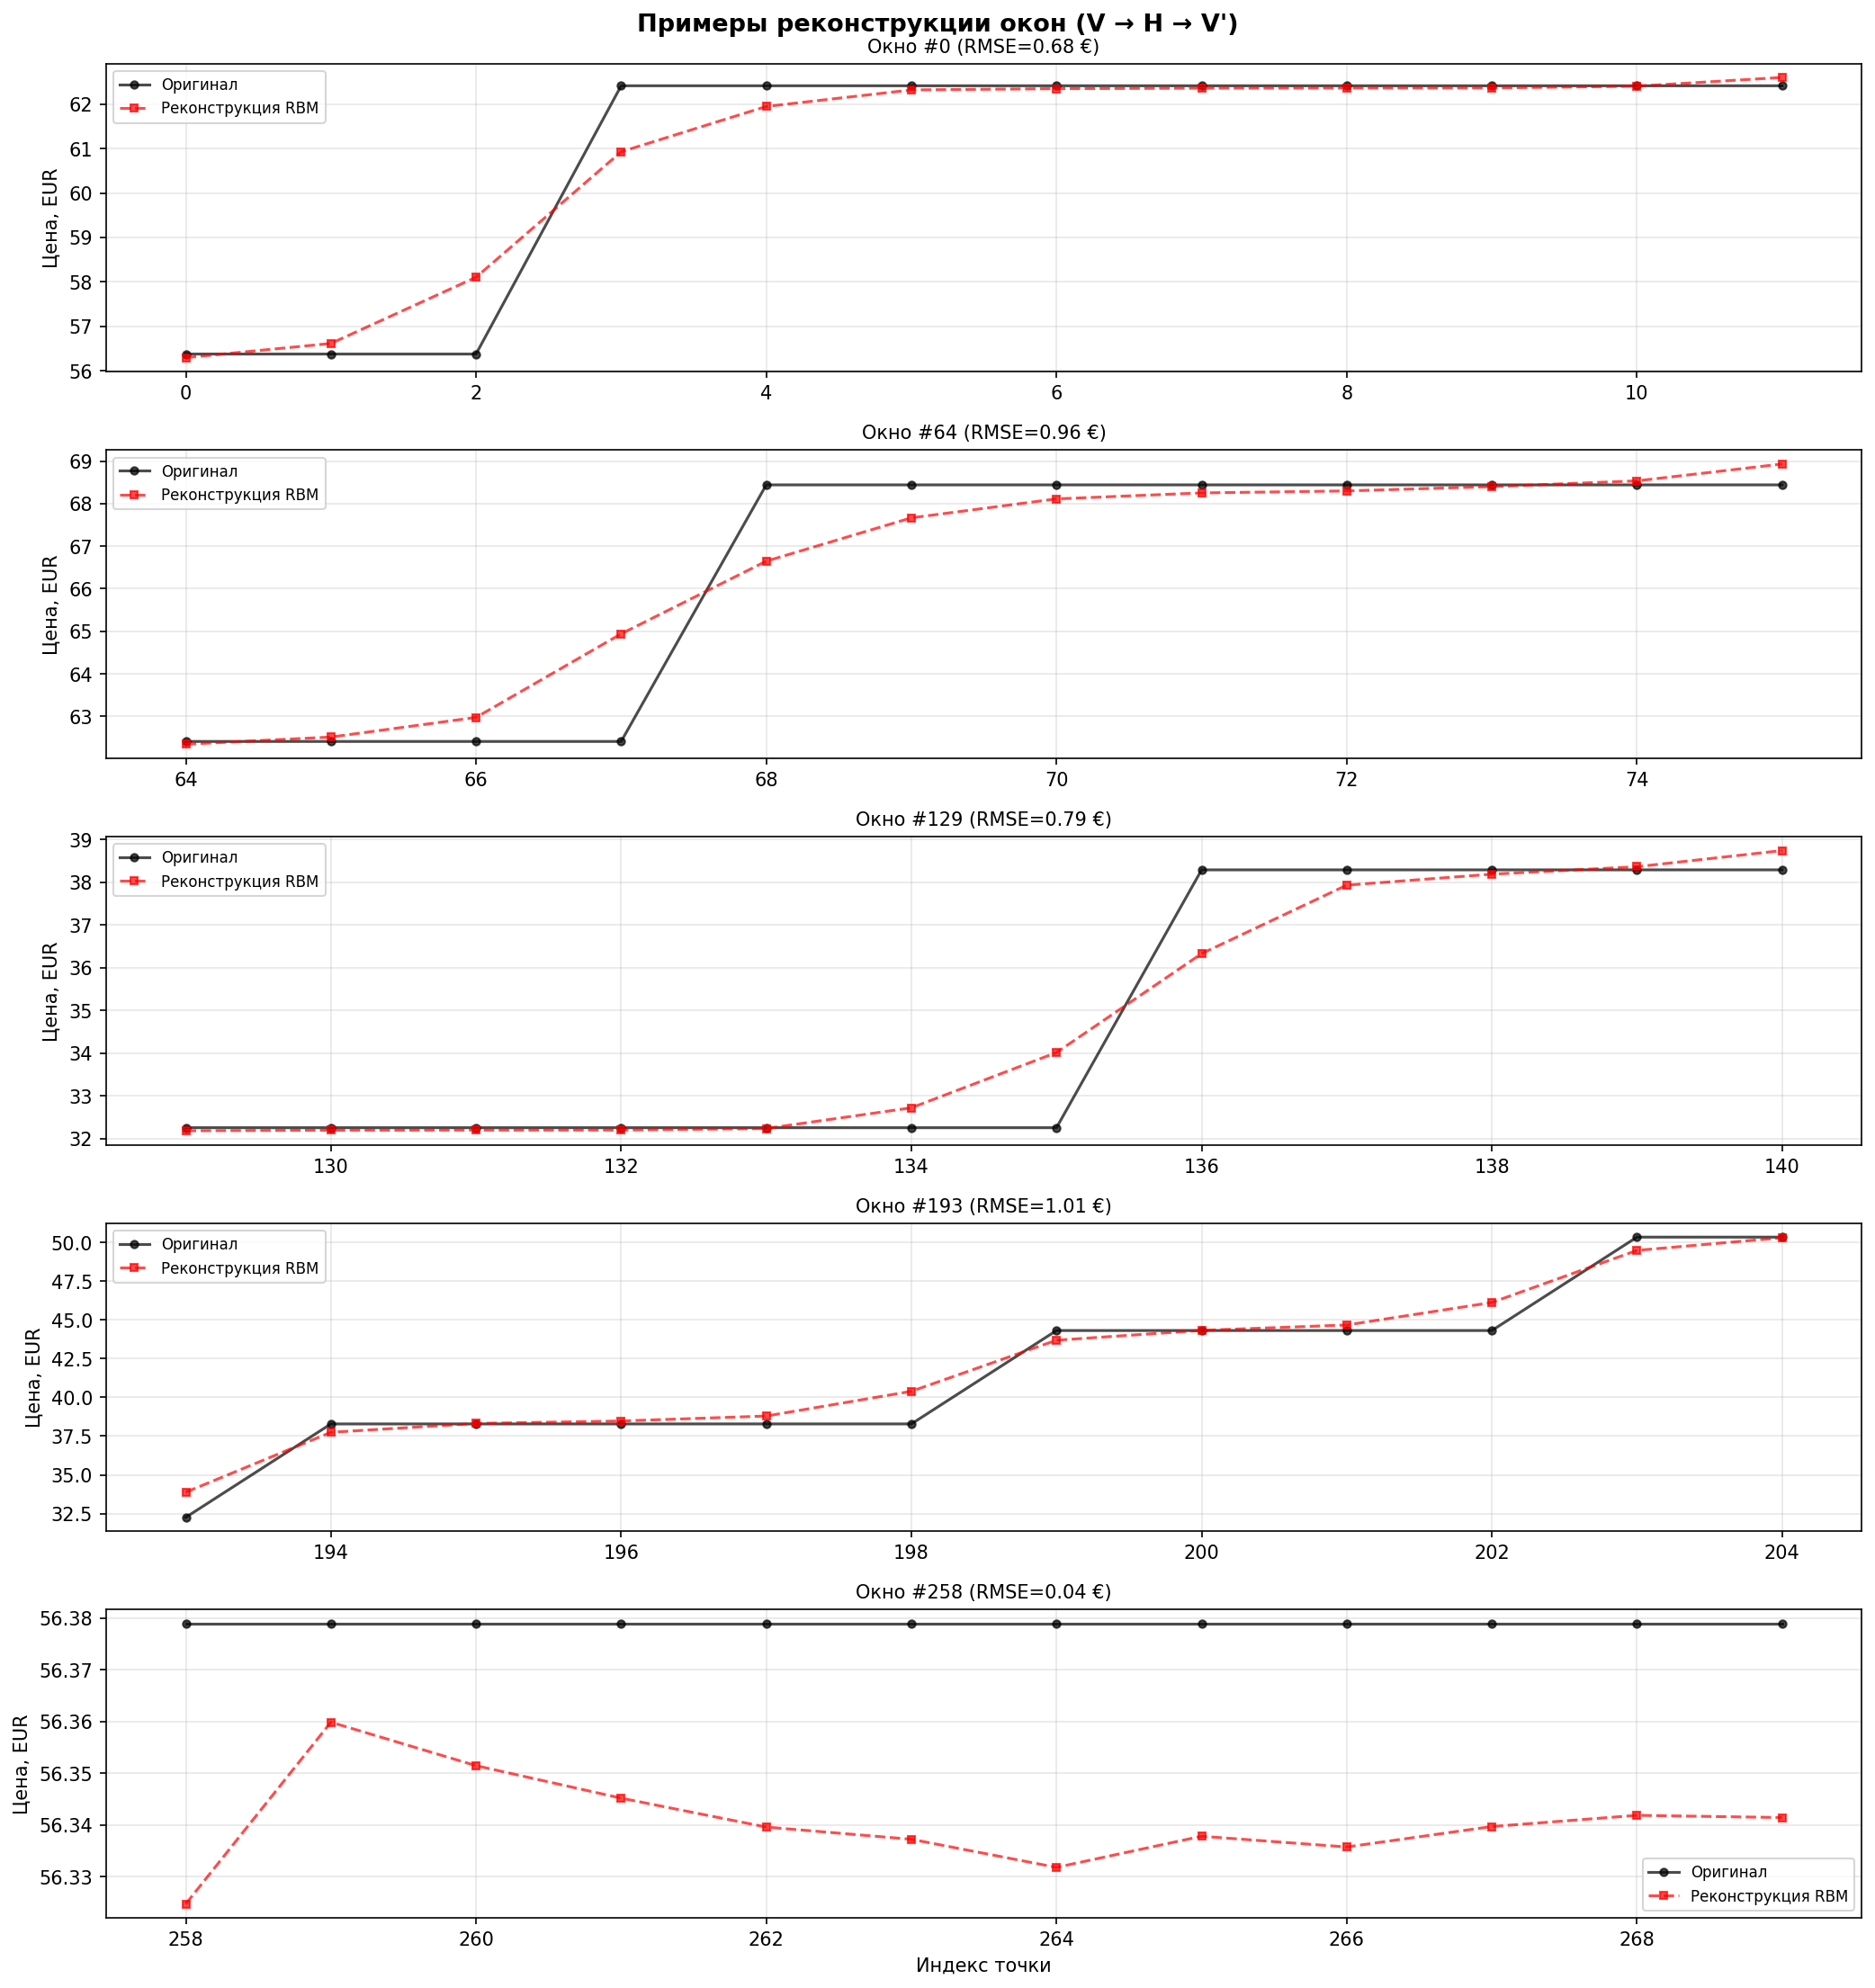
Рисунок 4 – Примеры реконструкции окон

Прогноз RBM представляет собой колебания вокруг среднего уровня последних данных. Это характерная особенность ассоциативной модели: при экстраполяции она вспоминает наиболее вероятные паттерны из обучения. Усреднение по 500 реализациям (мат.ожидание) даёт более гладкий и стабильный прогноз, чем единичная генерация.
Выводы: RBM представляет собой принципиально иной подход к нейросетевому моделированию по сравнению с перцептронами: вместо стимул-реакционной модели (однозначное соответствие вход→выход) используется ассоциативная модель (группы входов ↔ группы внутренних состояний). Приближение Хинтона порядка ε = 1 позволяет эффективно обучать RBM, сводя нерешаемую задачу вычисления мат.ожидания по всей модели к простому одношаговому пинг-понгу от элементов датасета. RBM хорошо реконструирует запомненные паттерны (RMSE ≈ 0.45 €) и может использоваться для предобучения глубоких сетей, фильтрации зашумлённых данных, поиска по ассоциациям и генерации новых элементов, близких к датасету.

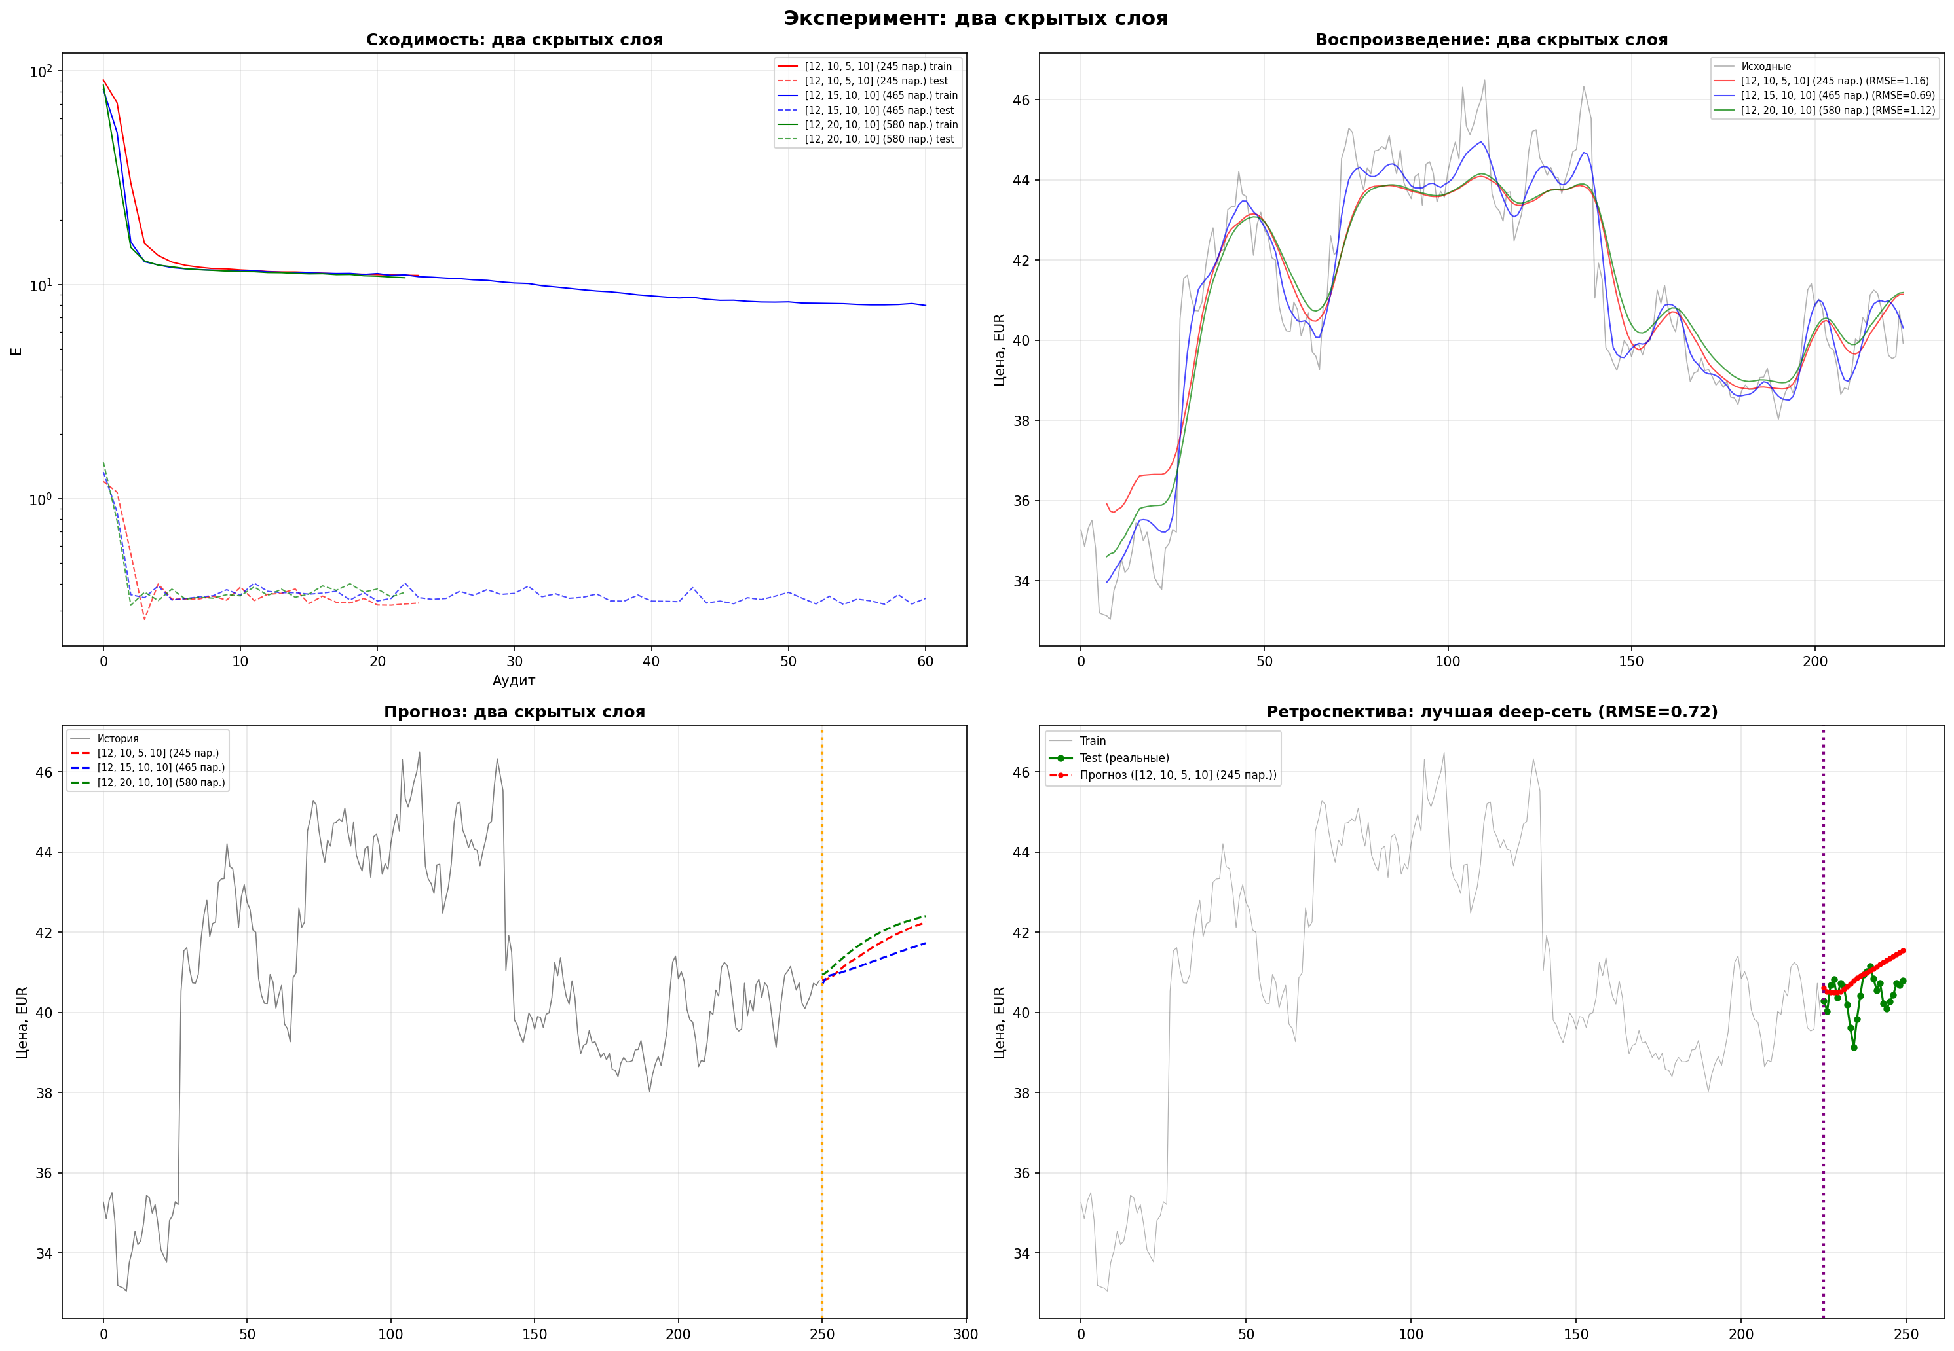
Рисунок 3 – Графики

Эксперимент с двумя скрытыми слоями:
- [12, 10, 5, 10] (245 параметров): best_E_test = 0.273, RMSE_test = 0.036 – лучший результат среди всех конфигураций;
- [12, 15, 10, 10] (465 параметров): best_E_test = 0.320, RMSE_test = 0.039;
- [12, 20, 10, 10] (580 параметров): best_E_test = 0.317, RMSE_test = 0.039.
Двухслойная архитектура [12→10→5→10] с сужением (10→5) показала лучший результат. Сужение выполняет операцию «сжатия информации» – из 10 скрытых признаков сеть выделяет 5 наиболее существенных, что помогает обобщению.

Выводы: Сложный перцептрон с backpropagation позволяет управлять количеством параметров через число нейронов в скрытых слоях, в отличие от простого перцептрона, где оно фиксировано кодировкой. Мини-батчи стабилизируют обучение и позволяют обновлять веса чаще. Контроль переобучения критически важен – без него сеть запоминает данные вместо обобщения. Компактная архитектура (5 нейронов) лучше подходит для малого датасета (250 точек), а двухслойная архитектура с сужением [10→5] показывает лучший результат за счёт операции сжатия информации.

ПРИЛОЖЕНИЕ А – ЛИСТИНГ КОДА

"""
Кейс №5 — Ограниченная машина Больцмана (RBM): экстраполяция временного ряда
Restricted Boltzmann Machine — ассоциативная нейронная сеть
со стохастическими нейронами и алгоритмом обучения (приближение Хинтона).
Архитектура: Visible (N_v) ↔ Hidden (N_h)
- Нет связей внутри слоёв
- Полносвязные связи между слоями (матрица W)
- У каждого нейрона своё смещение: a_i (visible), b_j (hidden)
Модель стохастического нейрона (лекция):
Суммарный сигнал:
S = a + Σ_i X_i · W_ij (для hidden-нейрона j)
S = b + Σ_j H_j · W_ij (для visible-нейрона i)
Вероятность активации (сигмоида):
P(h_j = 1 | V, W) = σ(b_j + Σ_i V_i · W_ij)
P(v_i = 1 | H, W) = σ(a_i + Σ_j H_j · W_ij)
Сэмплирование (метод Монте-Карло):
h_j = 1 если P(h_j=1) > r, иначе 0 (r ~ Uniform(0,1))
Обучение — приближение Хинтона порядка k:
Правило обновления весов (градиентный подъём):
ΔW_ij = λ · (⟨V_i · H_j⟩_data − ⟨V_i · H_j⟩_model)
Δa_i = λ · (⟨V_i⟩_data − ⟨V_i⟩_model)
Δb_j = λ · (⟨H_j⟩_data − ⟨H_j⟩_model)
Приближение Хинтона порядка 1 (ε=1):
⟨·⟩_data ≈ среднее по мини-батчу пар (V⁰, H⁰) порядка 0
⟨·⟩_model ≈ среднее по мини-батчу пар (V¹, H¹) порядка 1
где V⁰ — элемент датасета, H⁰ — сэмплировано от V⁰,
V¹ — реконструировано от H⁰, H¹ — сэмплировано от V¹.
Экстраполяция временного ряда (лекция):
1. Кодируем N_in правых точек ряда в бинарный вектор V (видимый слой).
2. Прямой прогон V → H (сэмплирование).
3. Сдвигаем данные: крайние точки → влево, правая часть → нули.
4. Обратный прогон H → V' (реконструкция).
5. Повторяем процедуру K_avg раз, усредняем → мат.ожидание.
"""
import os
import numpy as np
import pandas as pd
import matplotlib.pyplot as plt
import warnings
import json
warnings.filterwarnings('ignore')
plt.rcParams['font.family'] = 'DejaVu Sans'
plt.rcParams['figure.figsize'] = (16, 12)
plt.rcParams['font.size'] = 10
# ============================================================
# 1. Функция активации (сигмоида) — модель Больцмана
# ============================================================
def sigmoid(x):
"""σ(s) = 1 / (1 + exp(−s)) — вероятность P(x=1)"""
x_clip = np.clip(x, -500, 500)
return 1.0 / (1.0 + np.exp(-x_clip))
# ============================================================
# 2. Класс RBM — Ограниченная машина Больцмана
# ============================================================
class RBM:
"""
Restricted Boltzmann Machine (Ограниченная машина Больцмана).
Два слоя: visible (V) и hidden (H).
Параметры: W (матрица связей), a (смещения visible), b (смещения hidden).
Обучение: приближение Хинтона порядка k.
Формулы с лекции:
Прямой прогон: P(h_j=1 | V) = σ(b_j + Σ_i V_i · W_ij)
Обратный прогон: P(v_i=1 | H) = σ(a_i + Σ_j H_j · W_ij)
Сэмплирование: x = 1 если P > r (r ~ U(0,1)), иначе 0
Правило обновления (приближение Хинтона):
ΔW = λ · (⟨V·Hᵀ⟩_data − ⟨V·Hᵀ⟩_model)
Δa = λ · (⟨V⟩_data − ⟨V⟩_model)
Δb = λ · (⟨H⟩_data − ⟨H⟩_model)
"""
def __init__(self, n_visible, n_hidden):
"""
n_visible: число нейронов видимого слоя
n_hidden: число нейронов скрытого слоя
"""
self.n_visible = n_visible
self.n_hidden = n_hidden
self.W = None # матрица весов W_{ij}
self.a = None # смещения видимого слоя a_i
self.b = None # смещения скрытого слоя b_j
self.history_error = []
def init_weights(self, method='small_random'):
"""Инициализация параметров W, a, b."""
if method == 'small_random':
self.W = np.random.uniform(-0.01, 0.01,
(self.n_visible, self.n_hidden))
elif method == 'xavier':
limit = np.sqrt(6.0 / (self.n_visible + self.n_hidden))
self.W = np.random.uniform(-limit, limit,
(self.n_visible, self.n_hidden))
elif method == 'zeros':
self.W = np.zeros((self.n_visible, self.n_hidden))
else:
self.W = np.random.randn(self.n_visible, self.n_hidden) * 0.01
self.a = np.zeros(self.n_visible) # a_i = 0
self.b = np.zeros(self.n_hidden) # b_j = 0
return self.W.copy(), self.a.copy(), self.b.copy()
# ----------------------------------------------------------
# Прямой прогон: V → H
# ----------------------------------------------------------
def v_to_h_prob(self, V):
"""
P(h_j = 1 | V, W) = σ(b_j + Σ_i V_i · W_ij)
V: shape (D, n_visible)
Возвращает: P_h shape (D, n_hidden)
"""
return sigmoid(V @ self.W + self.b)
def v_to_h_sample(self, V):
"""
Сэмплирование H из P(H|V).
Метод Монте-Карло: h_j = 1 если P(h_j=1) > r, иначе 0.
"""
P_h = self.v_to_h_prob(V)
return (P_h > np.random.rand(*P_h.shape)).astype(np.float64), P_h
# ----------------------------------------------------------
# Обратный прогон: H → V
# ----------------------------------------------------------
def h_to_v_prob(self, H):
"""
P(v_i = 1 | H, W) = σ(a_i + Σ_j H_j · W_ij)
H: shape (D, n_hidden)
Возвращает: P_v shape (D, n_visible)
"""
return sigmoid(H @ self.W.T + self.a)
def h_to_v_sample(self, H):
"""
Сэмплирование V из P(V|H).
Для непрерывных данных используем саму вероятность (среднее поле).
"""
P_v = self.h_to_v_prob(H)
# Для непрерывных данных лучше возвращать вероятность, а не бинарный сэмпл
return P_v, P_v
# ----------------------------------------------------------
# Приближение Хинтона порядка k
# ----------------------------------------------------------
def hinton_step(self, V_data, k=1):
"""
Один шаг приближения Хинтона порядка k.
Алгоритм (лекция):
1. Порядок 0 (по данным):
V⁰ = V_data (из датасета)
H⁰ ~ P(H | V⁰) — сэмплируем
2. Пинг-понг k шагов:
for step in 1..k:
V^step ~ P(V | H^{step-1})
H^step ~ P(H | V^step)
3. Порядок k (по модели):
V^k, H^k — пара порядка k
4. Поправки:
ΔW = ⟨V⁰·H⁰ᵀ⟩ − ⟨V^k·H^kᵀ⟩
Δa = ⟨V⁰⟩ − ⟨V^k⟩
Δb = ⟨H⁰⟩ − ⟨H^k⟩
Возвращает: dW, da, db, ошибка реконструкции
"""
D = V_data.shape[0]
# --- Порядок 0 (по данным) ---
H0_sample, H0_prob = self.v_to_h_sample(V_data)
# --- Пинг-понг k шагов ---
V_k = V_data.copy()
H_k = H0_sample.copy()
H_k_prob = H0_prob.copy()
for step in range(k):
V_k, V_k_prob = self.h_to_v_sample(H_k)
H_k, H_k_prob = self.v_to_h_sample(V_k)
# --- Поправки (формулы с лекции) ---
# ΔW = (1/D) · (V⁰ᵀ · H⁰_prob − V^kᵀ · H^k_prob)
dW = (V_data.T @ H0_prob - V_k.T @ H_k_prob) / D
# Δa = (1/D) · Σ_m (V⁰_m − V^k_m)
da = np.mean(V_data - V_k, axis=0)
# Δb = (1/D) · Σ_m (H⁰_prob_m − H^k_prob_m)
db = np.mean(H0_prob - H_k_prob, axis=0)
# Ошибка реконструкции (для аудита)
recon_error = np.mean((V_data - V_k) ** 2)
return dW, da, db, recon_error
# ----------------------------------------------------------
# Обучение
# ----------------------------------------------------------
def train(self, X_train, lr=0.01, max_iter=5000, batch_size=None,
k=1, audit_every=100, momentum=0.5, weight_decay=0.0001,
verbose=True):
"""
Обучение RBM приближением Хинтона с мини-батчами.
X_train: данные shape (D, n_visible)
lr: скорость обучения (λ)
k: порядок CD (обычно k=1)
batch_size: размер мини-батча
momentum: импульс для ускорения сходимости
weight_decay: регуляризация весов
"""
self.history_error = []
D = X_train.shape[0]
if batch_size is None:
batch_size = D
# Инициализация импульса
dW_prev = np.zeros_like(self.W)
da_prev = np.zeros_like(self.a)
db_prev = np.zeros_like(self.b)
for it in range(max_iter):
# --- Перемешиваем и берём мини-батч ---
indices = np.random.permutation(D)
epoch_error = 0.0
n_batches = 0
for start in range(0, D, batch_size):
end = min(start + batch_size, D)
batch_idx = indices[start:end]
V_batch = X_train[batch_idx]
# Приближение Хинтона порядка k
dW, da, db, recon_err = self.hinton_step(V_batch, k=k)
epoch_error += recon_err
n_batches += 1
# Обновление с импульсом и регуляризацией
dW_prev = momentum * dW_prev + lr * (dW - weight_decay * self.W)
da_prev = momentum * da_prev + lr * da
db_prev = momentum * db_prev + lr * db
self.W += dW_prev
self.a += da_prev
self.b += db_prev
# --- Аудит ---
avg_error = epoch_error / n_batches
if it % audit_every == 0 or it == max_iter - 1:
self.history_error.append(avg_error)
if verbose and (it % (audit_every * 5) == 0 or it == max_iter - 1):
print(f" Итерация {it:5d}: recon_error={avg_error:.6f}")
return self.history_error[-1] if self.history_error else float('inf')
# ----------------------------------------------------------
# Реконструкция (прямой + обратный прогон)
# ----------------------------------------------------------
def reconstruct(self, V, n_gibbs=1):
"""
Реконструкция: V → H → V'
n_gibbs: число шагов Гиббса (пинг-понга).
"""
H, _ = self.v_to_h_sample(V)
for _ in range(n_gibbs):
V_recon, _ = self.h_to_v_sample(H)
H, _ = self.v_to_h_sample(V_recon)
V_recon, _ = self.h_to_v_sample(H)
return V_recon
def reconstruct_mean(self, V, n_avg=100, n_gibbs=1):
"""
Реконструкция с усреднением (мат.ожидание).
Лекция: «каждую точку получаете не один раз, а тысячу раз,
и усредняете — мат.ожидание».
"""
accum = np.zeros_like(V)
for _ in range(n_avg):
accum += self.reconstruct(V, n_gibbs)
return accum / n_avg
# ============================================================
# 3. Бинаризация данных для RBM
# ============================================================
def float_to_binary(values, n_bits=8):
"""
Кодируем каждое значение [0,1] в бинарный вектор длины n_bits.
Термометрическое кодирование: value=0.6, n_bits=8 → [1,1,1,1,1,0,0,0]
"""
result = np.zeros((len(values), n_bits))
for i, val in enumerate(values):
n_ones = int(round(val * n_bits))
n_ones = max(0, min(n_bits, n_ones))
result[i, :n_ones] = 1.0
return result
def binary_to_float(binary, n_bits=8):
"""Декодируем бинарный вектор обратно в [0,1]."""
return np.sum(binary.reshape(-1, n_bits), axis=1) / n_bits
def encode_window(window, n_bits=8):
"""Кодируем окно из нормированных значений в бинарный вектор."""
bits = float_to_binary(window, n_bits)
return bits.flatten()
def decode_window(binary_vector, n_points, n_bits=8):
"""Декодируем бинарный вектор обратно в значения."""
return binary_to_float(binary_vector, n_bits)
# ============================================================
# 4. Формирование датасета (скользящее окно)
# ============================================================
def build_dataset(series, n_in=12, n_bits=8):
"""
Скользящее окно: каждый элемент — окно из n_in точек,
закодированное в бинарный вектор длины n_in * n_bits.
"""
D = len(series) - n_in + 1
if D <= 0:
raise ValueError(f"Ряд слишком короткий ({len(series)}) для окна {n_in}")
n_visible = n_in * n_bits
X_data = np.zeros((D, n_visible))
for d in range(D):
window = series[d: d + n_in]
X_data[d, :] = encode_window(window, n_bits)
return X_data
# ============================================================
# 5. Нормировка
# ============================================================
def normalize(data, delta=0.05):
dmin, dmax = np.min(data), np.max(data)
rng = dmax - dmin if (dmax - dmin) > 1e-12 else 1.0
normed = delta + (1.0 - 2 * delta) * (data - dmin) / rng
return normed, (dmin, dmax, delta)
def denormalize(normed, params):
dmin, dmax, delta = params
rng = dmax - dmin if (dmax - dmin) > 1e-12 else 1.0
return dmin + (normed - delta) / (1.0 - 2 * delta) * rng
# ============================================================
# 6. Загрузка данных
# ============================================================
def load_data(filepath=None):
"""Загрузка CSV Heineken NV."""
if filepath and os.path.exists(filepath):
try:
df = pd.read_csv(filepath)
col = [c for c in df.columns if 'Price' in c or 'Close' in c or 'close' in c]
raw = df[col[0]] if col else df.iloc[:, 1]
y = pd.to_numeric(raw.astype(str).str.replace(',', '').str.strip('"').str.strip(),
errors='coerce').values
y = y[~np.isnan(y)][::-1]
print(f" Загружено из {filepath}: {len(y)} точек")
print(f" Первая (старая): {y[0]:.2f}, Последняя (новая): {y[-1]:.2f}")
return y
except Exception as e:
print(f" Ошибка: {e}")
print(" Генерация синтетических данных...")
np.random.seed(42)
N = 300
t = np.linspace(0, 6 * np.pi, N)
return 50 + 15*np.sin(0.5*t) + 7*np.cos(1.3*t) + 3*np.sin(3*t) + np.cumsum(np.random.normal(0, 0.3, N))
# ============================================================
# 7. Экстраполяция через RBM
# ============================================================
def extrapolate_rbm(rbm, y_norm, n_in, n_bits, n_steps, n_avg=500, n_cross=3):
"""
Экстраполяция временного ряда методом RBM (лекция):
Алгоритм:
1. Берём последние n_in точек нормированного ряда.
2. Кодируем в бинарный вектор V (видимый слой).
3. Прямой прогон V → H (получаем скрытое представление).
4. Сдвигаем окно: убираем левые (n_out−n_cross) точек,
добавляем нули справа.
5. Обратный прогон H → V' (реконструкция).
6. Повторяем n_avg раз и усредняем → мат.ожидание.
7. Декодируем правую часть → новые точки прогноза.
8. Добавляем новые точки к ряду, повторяем.
«Модель вероятностная, если сделать один раз — будет шуметь,
поэтому накопите мат.ожидание» — из лекции.
"""
current = list(y_norm.copy())
n_out = n_in - n_cross # сколько новых точек за один шаг
for step in range(0, n_steps, max(1, n_out)):
# Берём последние n_in точек
window = np.array(current[-n_in:])
V_input = encode_window(window, n_bits).reshape(1, -1)
# Усреднение (мат.ожидание) по n_avg реализациям
V_accum = np.zeros_like(V_input)
for _ in range(n_avg):
# Прямой прогон
H, _ = rbm.v_to_h_sample(V_input)
# Реконструкция
V_recon = rbm.h_to_v_prob(H)
V_accum += V_recon
V_mean = V_accum / n_avg
# Декодируем всё окно
decoded = decode_window(V_mean.flatten(), n_in, n_bits)
# Берём новые точки (правее перекрытия)
new_points = decoded[n_cross:]
# Добавляем столько точек, сколько нужно
for p in new_points:
if len(current) - len(y_norm) >= n_steps:
break
current.append(float(np.clip(p, 0.01, 0.99)))
forecast = np.array(current[len(y_norm):])[:n_steps]
return forecast
# ============================================================
# 8. Визуализация
# ============================================================
def plot_all_results(y_raw, y_norm, norm_params, rbms, rbm_labels,
n_in, n_bits, train_idx, y_forecasts, best_rbm):
"""Основные графики."""
fig = plt.figure(figsize=(20, 22))
# 1. Исходный ряд
ax1 = fig.add_subplot(4, 2, 1)
ax1.plot(y_raw, 'k-', linewidth=0.8, alpha=0.7, label='Heineken NV')
ax1.axvline(x=train_idx, color='red', linestyle=':', linewidth=2,
label=f'Граница train/test ({train_idx}/{len(y_raw)-train_idx})')
ax1.set_title('Исходный временной ряд — Heineken NV', fontweight='bold')
ax1.set_ylabel('Цена, EUR')
ax1.legend()
ax1.grid(True, alpha=0.3)
# 2. Нормированный ряд
ax2 = fig.add_subplot(4, 2, 2)
ax2.plot(y_norm, 'b-', linewidth=0.8, alpha=0.7)
d = norm_params[2]
ax2.axhline(y=d, color='gray', linestyle='--', alpha=0.5, label=f'delta={d}')
ax2.axhline(y=1-d, color='gray', linestyle='--', alpha=0.5, label=f'1-delta={1-d:.2f}')
ax2.set_title('Нормированный ряд [delta, 1-delta]', fontweight='bold')
ax2.legend()
ax2.grid(True, alpha=0.3)
# 3. Сходимость (ошибка реконструкции)
ax3 = fig.add_subplot(4, 2, 3)
colors = ['red', 'blue', 'green', 'orange', 'purple']
for idx, (rbm, label) in enumerate(zip(rbms, rbm_labels)):
c = colors[idx % len(colors)]
ax3.plot(rbm.history_error, '-', color=c, linewidth=1, label=label)
ax3.set_xlabel('Аудит (каждые N итераций)')
ax3.set_ylabel('Ошибка реконструкции (MSE)')
ax3.set_title('Сходимость обучения RBM', fontweight='bold')
ax3.set_yscale('log')
ax3.legend(fontsize=8)
ax3.grid(True, alpha=0.3)
# 4. Реконструкция лучшей моделью
ax4 = fig.add_subplot(4, 2, 4)
# Восстановление ряда через прямой-обратный прогон
X_ds = build_dataset(y_norm[:train_idx], n_in, n_bits)
X_recon = best_rbm.reconstruct_mean(X_ds, n_avg=50)
reproduced = np.zeros(train_idx)
counts = np.zeros(train_idx)
for d_idx in range(len(X_ds)):
decoded = decode_window(X_recon[d_idx], n_in, n_bits)
for j in range(n_in):
pos = d_idx + j
if pos < train_idx:
reproduced[pos] += denormalize(decoded[j], norm_params)
counts[pos] += 1
mask = counts > 0
reproduced[mask] /= counts[mask]
reproduced[~mask] = np.nan
ax4.plot(y_raw[:train_idx], 'k-', linewidth=0.8, alpha=0.4, label='Исходные')
ax4.plot(reproduced, 'r-', linewidth=1.5, alpha=0.8, label='RBM (лучшая)')
rmse = np.sqrt(np.nanmean((reproduced[mask] - y_raw[:train_idx][mask])**2))
ax4.set_title(f'Воспроизведение на train (RMSE={rmse:.2f})', fontweight='bold')
ax4.set_ylabel('Цена, EUR')
ax4.legend()
ax4.grid(True, alpha=0.3)
# 5. Сравнение архитектур (реконструкция)
ax5 = fig.add_subplot(4, 2, 5)
ax5.plot(y_raw[:train_idx], 'k-', linewidth=0.8, alpha=0.3, label='Исходные')
for idx, (rbm, label) in enumerate(zip(rbms, rbm_labels)):
c = colors[idx % len(colors)]
X_r = rbm.reconstruct_mean(X_ds, n_avg=30)
repr_i = np.zeros(train_idx)
cnt_i = np.zeros(train_idx)
for d_idx in range(len(X_ds)):
dec = decode_window(X_r[d_idx], n_in, n_bits)
for j in range(n_in):
pos = d_idx + j
if pos < train_idx:
repr_i[pos] += denormalize(dec[j], norm_params)
cnt_i[pos] += 1
m_i = cnt_i > 0
repr_i[m_i] /= cnt_i[m_i]
rmse_i = np.sqrt(np.nanmean((repr_i[m_i] - y_raw[:train_idx][m_i])**2))
ax5.plot(repr_i, '-', color=c, linewidth=1, alpha=0.7,
label=f'{label} (RMSE={rmse_i:.2f})')
ax5.set_title('Сравнение архитектур RBM', fontweight='bold')
ax5.set_ylabel('Цена, EUR')
ax5.legend(fontsize=7)
ax5.grid(True, alpha=0.3)
# 6. Прогноз в будущее
ax6 = fig.add_subplot(4, 2, 6)
x_hist = np.arange(len(y_raw))
ax6.plot(x_hist, y_raw, 'k-', linewidth=0.8, alpha=0.5, label='История')
for idx, (fore, label) in enumerate(zip(y_forecasts, rbm_labels)):
c = colors[idx % len(colors)]
x_fore = np.arange(len(y_raw), len(y_raw) + len(fore))
ax6.plot(x_fore, fore, '-', color=c, linewidth=2, alpha=0.7, label=f'Прогноз: {label}')
ax6.axvline(x=len(y_raw), color='green', linestyle='--', linewidth=1.5,
label='Начало экстраполяции')
ax6.set_title('Экстраполяция временного ряда (RBM)', fontweight='bold')
ax6.set_ylabel('Цена, EUR')
ax6.legend(fontsize=7)
ax6.grid(True, alpha=0.3)
# 7. Визуализация весов W
ax7 = fig.add_subplot(4, 2, 7)
im = ax7.imshow(best_rbm.W.T, aspect='auto', cmap='RdBu_r', interpolation='nearest')
ax7.set_title('Матрица весов W (лучшая RBM)', fontweight='bold')
ax7.set_xlabel('Visible нейроны')
ax7.set_ylabel('Hidden нейроны')
plt.colorbar(im, ax=ax7)
# 8. Распределение весов
ax8 = fig.add_subplot(4, 2, 8)
ax8.hist(best_rbm.W.flatten(), bins=50, color='steelblue', alpha=0.7, edgecolor='black')
ax8.axvline(x=0, color='red', linestyle='--', alpha=0.5)
ax8.set_title('Распределение весов W', fontweight='bold')
ax8.set_xlabel('Значение веса')
ax8.set_ylabel('Частота')
ax8.grid(True, alpha=0.3)
plt.tight_layout()
return fig
def plot_rbm_scheme(n_visible, n_hidden):
"""Схема архитектуры RBM."""
fig, ax = plt.subplots(1, 1, figsize=(12, 6))
ax.set_xlim(-1, 11)
ax.set_ylim(-1, 7)
ax.set_aspect('equal')
ax.axis('off')
ax.set_title('Архитектура RBM (Ограниченная машина Больцмана)', fontweight='bold', fontsize=14)
# Показываем максимум 8 нейронов каждого слоя
n_v_show = min(n_visible, 8)
n_h_show = min(n_hidden, 8)
# Позиции
v_x = np.linspace(1, 9, n_v_show)
h_x = np.linspace(1.5, 8.5, n_h_show)
v_y = 1.0
h_y = 5.0
# Связи
for vx in v_x:
for hx in h_x:
ax.plot([vx, hx], [v_y + 0.3, h_y - 0.3],
'-', color='gray', alpha=0.15, linewidth=0.5)
# Visible neurons
for i, vx in enumerate(v_x):
circle = plt.Circle((vx, v_y), 0.3, color='cornflowerblue',
ec='darkblue', linewidth=1.5, zorder=5)
ax.add_patch(circle)
ax.text(vx, v_y, f'V{i}', ha='center', va='center', fontsize=7, fontweight='bold')
# Hidden neurons
for j, hx in enumerate(h_x):
circle = plt.Circle((hx, h_y), 0.3, color='lightcoral',
ec='darkred', linewidth=1.5, zorder=5)
ax.add_patch(circle)
ax.text(hx, h_y, f'H{j}', ha='center', va='center', fontsize=7, fontweight='bold')
# Подписи
ax.text(5, -0.3, f'Видимый слой (Visible): {n_visible} нейронов',
ha='center', fontsize=11, color='darkblue')
ax.text(5, 6.2, f'Скрытый слой (Hidden): {n_hidden} нейронов',
ha='center', fontsize=11, color='darkred')
# Стрелки вперёд-назад
ax.annotate('', xy=(0.3, 3.5), xytext=(0.3, 2.5),
arrowprops=dict(arrowstyle='->', color='green', lw=2))
ax.annotate('', xy=(0.3, 2.5), xytext=(0.3, 3.5),
arrowprops=dict(arrowstyle='->', color='orange', lw=2))
ax.text(-0.5, 3.0, 'V↔H\n(симм.)', ha='center', fontsize=8, fontweight='bold')
# Формулы
ax.text(5, -0.8,
r'P(h$_j$=1|V) = σ(b$_j$ + Σ V$_i$·W$_{ij}$) | '
r'P(v$_i$=1|H) = σ(a$_i$ + Σ H$_j$·W$_{ij}$)',
ha='center', fontsize=9, style='italic', color='gray')
if n_visible > 8:
ax.text(v_x[-1] + 0.5, v_y, '...', fontsize=14, ha='center', va='center')
if n_hidden > 8:
ax.text(h_x[-1] + 0.5, h_y, '...', fontsize=14, ha='center', va='center')
plt.tight_layout()
return fig
def plot_reconstruction_examples(rbm, X_data, y_norm, n_in, n_bits, norm_params,
n_examples=5, n_avg=100):
"""Примеры реконструкции отдельных окон."""
fig, axes = plt.subplots(n_examples, 1, figsize=(14, 3 * n_examples))
if n_examples == 1:
axes = [axes]
indices = np.linspace(0, len(X_data) - 1, n_examples, dtype=int)
for ax, idx in zip(axes, indices):
original = decode_window(X_data[idx], n_in, n_bits)
original_denorm = denormalize(original, norm_params)
# Реконструкция с усреднением
V_in = X_data[idx:idx+1]
V_recon = rbm.reconstruct_mean(V_in, n_avg=n_avg)
reconstructed = decode_window(V_recon.flatten(), n_in, n_bits)
recon_denorm = denormalize(reconstructed, norm_params)
x_pos = np.arange(idx, idx + n_in)
ax.plot(x_pos, original_denorm, 'ko-', markersize=4, linewidth=1.5,
label='Оригинал', alpha=0.7)
ax.plot(x_pos, recon_denorm, 'rs--', markersize=4, linewidth=1.5,
label='Реконструкция RBM', alpha=0.7)
rmse = np.sqrt(np.mean((original_denorm - recon_denorm)**2))
ax.set_title(f'Окно #{idx} (RMSE={rmse:.2f} €)', fontsize=10)
ax.legend(fontsize=8)
ax.grid(True, alpha=0.3)
ax.set_ylabel('Цена, EUR')
axes[-1].set_xlabel('Индекс точки')
fig.suptitle('Примеры реконструкции окон (V → H → V\')', fontweight='bold', fontsize=13)
plt.tight_layout()
return fig
def plot_hinton_comparison(rbm_class, X_train, n_visible, n_hidden, lr, max_iter, batch_size):
"""Сравнение порядков приближения Хинтона: ε=1, 3, 5, 10."""
fig, ax = plt.subplots(1, 1, figsize=(12, 6))
colors = ['red', 'blue', 'green', 'orange']
k_values = [1, 3, 5, 10]
for k_val, c in zip(k_values, colors):
rbm_tmp = rbm_class(n_visible, n_hidden)
rbm_tmp.init_weights(method='small_random')
rbm_tmp.train(X_train, lr=lr, max_iter=min(max_iter, 2000),
batch_size=batch_size, k=k_val,
audit_every=20, verbose=False)
ax.plot(rbm_tmp.history_error, '-', color=c, linewidth=1.5,
label=f'ε={k_val}')
ax.set_xlabel('Аудит')
ax.set_ylabel('Ошибка реконструкции')
ax.set_title('Сравнение порядков приближения Хинтона', fontweight='bold')
ax.set_yscale('log')
ax.legend()
ax.grid(True, alpha=0.3)
plt.tight_layout()
return fig
# ============================================================
# ГЛАВНАЯ ФУНКЦИЯ
# ============================================================
def main():
print("=" * 80)
print("КЕЙС №5 — ОГРАНИЧЕННАЯ МАШИНА БОЛЬЦМАНА (RBM)")
print("Экстраполяция временного ряда стоимости акций Heineken NV")
print("=" * 80)
# --- Параметры ---
N_IN = 12 # размер окна (число точек)
N_BITS = 8 # бит на точку (термометрическое кодирование)
N_CROSS = 3 # перекрёстные точки
DELTA = 0.05 # отступ нормировки
LR = 0.01 # скорость обучения λ
MAX_ITER = 5000 # максимум итераций
BATCH_SIZE = 32 # размер мини-батча
HINTON_K = 1 # порядок приближения Хинтона (ε)
HIDDEN_CONFIGS = [32, 64, 128] # варианты числа скрытых нейронов
N_AVG = 500 # число усреднений для экстраполяции
N_VISIBLE = N_IN * N_BITS # число видимых нейронов
os.makedirs('plots', exist_ok=True)
# --- Загрузка данных ---
print("\n Загрузка данных...")
filepath = '/mnt/user-data/uploads/Heineken_NV_Stock_Price_History.csv'
if not os.path.exists(filepath):
uploads = '/mnt/user-data/uploads'
if os.path.exists(uploads):
for f in os.listdir(uploads):
if 'heineken' in f.lower() or 'stock' in f.lower():
filepath = os.path.join(uploads, f)
break
y_raw = load_data(filepath)
y_norm, norm_params = normalize(y_raw, delta=DELTA)
print(f" Диапазон: [{np.min(y_raw):.2f}, {np.max(y_raw):.2f}]")
# --- Разбиение 90/10 ---
split_idx = int(len(y_norm) * 0.90)
y_train_full = y_norm[:split_idx]
X_train = build_dataset(y_train_full, N_IN, N_BITS)
print(f" Видимый слой: {N_VISIBLE} нейронов ({N_IN} точек × {N_BITS} бит)")
print(f" Train: {X_train.shape[0]} элементов ({X_train.shape[1]} бит каждый)")
# ================================================================
# ЧАСТЬ 1: Проверка кодирования/декодирования
# ================================================================
print("\n" + "=" * 80)
print("ЧАСТЬ 1: ВЕРИФИКАЦИЯ БИНАРНОГО КОДИРОВАНИЯ")
print("=" * 80)
test_vals = np.array([0.1, 0.25, 0.5, 0.75, 0.9])
for val in test_vals:
bits = float_to_binary(np.array([val]), N_BITS)
restored = binary_to_float(bits, N_BITS)
print(f" {val:.2f} → {bits.flatten().astype(int)} → {restored[0]:.4f}"
f" (ошибка: {abs(val - restored[0]):.4f})")
# Проверка полного окна
test_window = y_norm[100:100 + N_IN]
encoded = encode_window(test_window, N_BITS)
decoded = decode_window(encoded, N_IN, N_BITS)
print(f"\n Тест полного окна (длина {N_IN}):")
print(f" Исходные: {test_window[:5].round(3)} ...")
print(f" Декодированные: {decoded[:5].round(3)} ...")
print(f" Max ошибка: {np.max(np.abs(test_window - decoded)):.4f}")
# ================================================================
# ЧАСТЬ 2: Сравнение архитектур (разное число скрытых нейронов)
# ================================================================
print("\n" + "=" * 80)
print("ЧАСТЬ 2: СРАВНЕНИЕ АРХИТЕКТУР RBM")
print(f" (скрытых нейронов: {HIDDEN_CONFIGS})")
print("=" * 80)
trained_rbms = []
rbm_labels = []
y_forecasts = []
for n_hid in HIDDEN_CONFIGS:
total_params = N_VISIBLE * n_hid + N_VISIBLE + n_hid
label = f'Hid={n_hid} ({total_params} пар.)'
print(f"\n --- {label} ---")
rbm = RBM(N_VISIBLE, n_hid)
rbm.init_weights(method='small_random')
rbm.train(X_train, lr=LR, max_iter=MAX_ITER, batch_size=BATCH_SIZE,
k=HINTON_K, audit_every=50, verbose=True)
trained_rbms.append(rbm)
rbm_labels.append(label)
# Прогноз
forecast_len = int(len(y_raw) * 0.15)
fore_norm = extrapolate_rbm(rbm, y_norm, N_IN, N_BITS,
forecast_len, n_avg=N_AVG, n_cross=N_CROSS)
y_forecasts.append(denormalize(fore_norm, norm_params))
# Лучшая RBM по ошибке реконструкции
best_idx = 0
best_err = float('inf')
for i, rbm in enumerate(trained_rbms):
if rbm.history_error:
e = min(rbm.history_error)
if e < best_err:
best_err = e
best_idx = i
best_rbm = trained_rbms[best_idx]
print(f"\n Лучшая архитектура: {rbm_labels[best_idx]}")
# ================================================================
# ЧАСТЬ 3: Метрики реконструкции
# ================================================================
print("\n" + "=" * 80)
print("ЧАСТЬ 3: МЕТРИКИ РЕКОНСТРУКЦИИ")
print("=" * 80)
for rbm, label in zip(trained_rbms, rbm_labels):
X_recon = rbm.reconstruct_mean(X_train, n_avg=30)
mse = np.mean((X_train - X_recon) ** 2)
# Также считаем RMSE в исходных единицах
reproduced = np.zeros(len(y_train_full))
counts = np.zeros(len(y_train_full))
for d_idx in range(len(X_train)):
dec = decode_window(X_recon[d_idx], N_IN, N_BITS)
for j in range(N_IN):
pos = d_idx + j
if pos < len(y_train_full):
reproduced[pos] += denormalize(dec[j], norm_params)
counts[pos] += 1
m = counts > 0
reproduced[m] /= counts[m]
rmse = np.sqrt(np.nanmean((reproduced[m] - y_raw[:len(y_train_full)][m])**2))
print(f" {label}: MSE_binary={mse:.6f}, RMSE_price={rmse:.2f} €")
# ================================================================
# ЧАСТЬ 4: Сравнение порядков приближения Хинтона
# ================================================================
print("\n" + "=" * 80)
print("ЧАСТЬ 4: СРАВНЕНИЕ ПОРЯДКОВ ПРИБЛИЖЕНИЯ ХИНТОНА")
print("=" * 80)
k_values = [1, 3, 5, 10]
for k_val in k_values:
rbm_tmp = RBM(N_VISIBLE, 64)
rbm_tmp.init_weights(method='small_random')
rbm_tmp.train(X_train, lr=LR, max_iter=2000, batch_size=BATCH_SIZE,
k=k_val, audit_every=50, verbose=False)
final_err = rbm_tmp.history_error[-1] if rbm_tmp.history_error else float('inf')
print(f" ε={k_val:<2d}: final_recon_error={final_err:.6f}")
# ================================================================
# ЧАСТЬ 5: Эксперименты с λ
# ================================================================
print("\n" + "=" * 80)
print("ЧАСТЬ 5: ЭКСПЕРИМЕНТЫ С lambda")
print("=" * 80)
lambdas = [0.001, 0.005, 0.01, 0.05, 0.1]
for lr_val in lambdas:
rbm_tmp = RBM(N_VISIBLE, 64)
rbm_tmp.init_weights(method='small_random')
rbm_tmp.train(X_train, lr=lr_val, max_iter=2000, batch_size=BATCH_SIZE,
k=1, audit_every=50, verbose=False)
final_err = rbm_tmp.history_error[-1] if rbm_tmp.history_error else float('inf')
min_err = min(rbm_tmp.history_error) if rbm_tmp.history_error else float('inf')
print(f" lambda={lr_val:<6.3f} -> final_err={final_err:.6f}, "
f"min_err={min_err:.6f}")
# ================================================================
# ГРАФИКИ
# ================================================================
print("\n" + "=" * 80)
print("ПОСТРОЕНИЕ ГРАФИКОВ")
print("=" * 80)
# 1. Основные результаты
fig1 = plot_all_results(y_raw, y_norm, norm_params,
trained_rbms, rbm_labels,
N_IN, N_BITS, split_idx,
y_forecasts, best_rbm)
fig1.savefig('plots/rbm_results.png', dpi=150, bbox_inches='tight')
print(" Сохранено: plots/rbm_results.png")
plt.close(fig1)
# 2. Схема RBM
fig2 = plot_rbm_scheme(N_VISIBLE, HIDDEN_CONFIGS[best_idx])
fig2.savefig('plots/rbm_scheme.png', dpi=150, bbox_inches='tight')
print(" Сохранено: plots/rbm_scheme.png")
plt.close(fig2)
# 3. Примеры реконструкции
fig3 = plot_reconstruction_examples(best_rbm, X_train, y_norm, N_IN, N_BITS,
norm_params, n_examples=5, n_avg=100)
fig3.savefig('plots/rbm_reconstruction.png', dpi=150, bbox_inches='tight')
print(" Сохранено: plots/rbm_reconstruction.png")
plt.close(fig3)
# 4. Сравнение порядков приближения Хинтона
fig4 = plot_hinton_comparison(RBM, X_train, N_VISIBLE, 64,
LR, MAX_ITER, BATCH_SIZE)
fig4.savefig('plots/rbm_hinton_comparison.png', dpi=150, bbox_inches='tight')
print(" Сохранено: plots/rbm_hinton_comparison.png")
plt.close(fig4)
# --- Сохранение результатов ---
results = {
'параметры': {
'N_in': N_IN, 'N_bits': N_BITS, 'N_cross': N_CROSS,
'N_visible': N_VISIBLE, 'delta': DELTA,
'lr': LR, 'batch_size': BATCH_SIZE,
'max_iter': MAX_ITER, 'hinton_k': HINTON_K,
'N_avg': N_AVG
},
'сравнение_архитектур': {}
}
for rbm, label in zip(trained_rbms, rbm_labels):
results['сравнение_архитектур'][label] = {
'final_recon_error': float(rbm.history_error[-1]) if rbm.history_error else None,
'min_recon_error': float(min(rbm.history_error)) if rbm.history_error else None,
'n_hidden': rbm.n_hidden
}
with open('plots/results.json', 'w', encoding='utf-8') as f:
json.dump(results, f, indent=2, ensure_ascii=False)
print(" Сохранено: plots/results.json")
print("\n" + "=" * 80)
print("ГОТОВО!")
print("=" * 80)
if __name__ == "__main__":
main()

